**通讯录需求分析**

*Version 3.0*

**一、需求规定**

**1.1 功能框架**

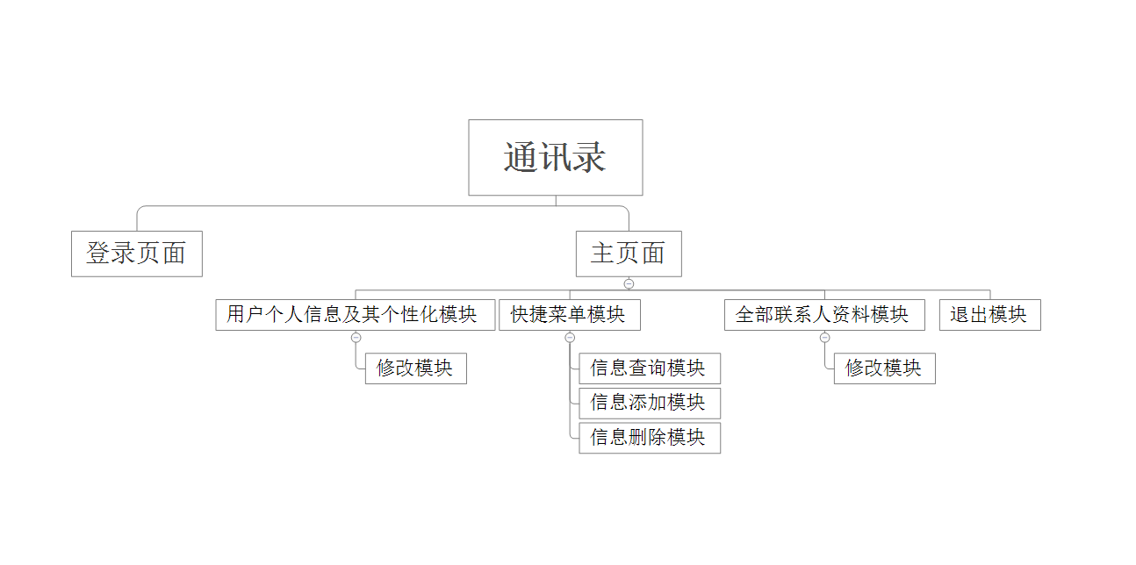

**1.2 功能说明**

1. 登录页面 :

填写帐号密码，点击“登录”，进入通讯录主页面；

2. 编辑个人资料菜单：

用户可以通过进入通讯录个人信息界面，点击“编辑”来修改信息，点击“退 出”来选择退出此界面，选择点击“保存”来保存信息，或者通过“取消”来取消此次操作。

设置功能，举例：通过点击“设置”可以设置通讯录的字体样式（大小、形状、颜色）。若想设置字体大小，通过键入字体字号来实现；若想设置字体形状，可以通过导入字体形状的文件来改变字体形状；若想改变字体颜色，可以设置一些基本颜色供用户使用，也可备用RGB进行调色。

3. 所有联系人的信息资料模块（附有拨打电话、发送信息）：

建立联系人的信息列表，以及操做菜单（删，改等等）

当遇到需要把联系人放入一个特定分组时，可以建立信息与分组之间的的链接，当选择“移动至”按键时，可以将联系人放入特定分组。

在主界面建立与拨号键盘、信息之间的超链接，当点击相应的按键后，可进入相应的界面。

4. 快捷菜单模块

a. 通讯录信息查询：

进入主页面，在查询功能块，输入要查找的人，若显示该联系人，则点击进入查询该联系人信息（附带修改功能），查询结束后点击“返回”按钮，返回主页面；若不显示与该联系人有关的信息，则显示“No Record”，结束查询。

b. 通讯录信息添加：

进入主页面，在添加功能块，输入要添加的人,点击“提交”来保存信息；也可通过点击“取消”来取消此次操作。录入信息结束后，系统将按照字母排序将联系人按照首字母排序存储。

c. 通讯录信息删除；

进入主页面，在删除功能块，进入部分删除块，输入要删除的人，屏幕显示，点击“删除”，点击“返回”按钮，返回主页面；

进入主页面，在删除功能块进入全部删除块，点击“全部删除”，点击“返回”按钮，返回主页面；

5. 退出：

点击页面右上角处“退出”按钮，退出本次登录。